BEKLEDNING OG FOTTØY:  O Ekstra skift undertøy  O Langt ullundertøy: trøye og bukse  O Ullsokker (eks. 2 par tynne og 2 par tykke)  O Varme støvler,ev med gode ullsåler  O Vind- og vanntette ytterplagg  O Lue,helst vindtett  O Ullvotter ,ev. ullvanter. Ett skift i tillegg  O Tykk ullgenser O Ullhals eller buf  O Ett - to par ullsokker  O Ullbalaclava  O Pakkes i plastposer eks .i to ulike poser O Dunjakke/boblejakke  NØDVENDIG UTSTYR:  O Ryggsekk  O Sovepose for vinterbruk (-15 komfort)  O Liggeunderlag for vinterbruk,ev.2 tynne  O Drikkeflaske, termos og matboks.  O Plastkopp  O Bestikk og tallerken  O Hodelykt med ferske batterier  O Ekstra batterier  O Toalettpapir  O Tannbørste og tannkrem  O Notisbok og blyant | Eventuelt i tillegg:  O Såpe, våtservietter  O Bind, tamponger  O Linser, linseveske  O Egne medisiner, om man tar det  O Kamera  O Solbriller  Fra speidergruppa tar vi med førstehjelpsskrin, lavoer, utstyr patruljene skal benytte under KBK, sisaltau og annet nødvendig for selve overnattingen.  Det er lurt å pakke ting til selve reisen i en liten sekk man kan ha i bussen. Bagasjen og øvrig utstyr pakkes i skaphengeren vår.  Busselskaper er generelt ikke så glade for klissete godteri og knask i bussen. Send med en pose til å ha søppel i.  Det er meldt temperaturer ned mot – 5 og vind, så vindtette klær bør man ha. Ull under og et par tørre sokker som bare benyttes i soveposen når man legger seg.  Enkelte snorker greit så etpar ørepropper om natta er en god ting å bruke for å sove godt  Det er ikke nødvendig å ha med mobiltelefon.  Tlf. til Øystein: 95940883  «Intet hørt – alt vel»
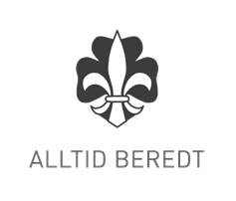
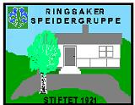

Forslag til pakkeliste for KBK på Brekken ved Røros 2016

